江苏汽车技师学院学生宿舍床护栏改造项目
项目需求
一、图纸
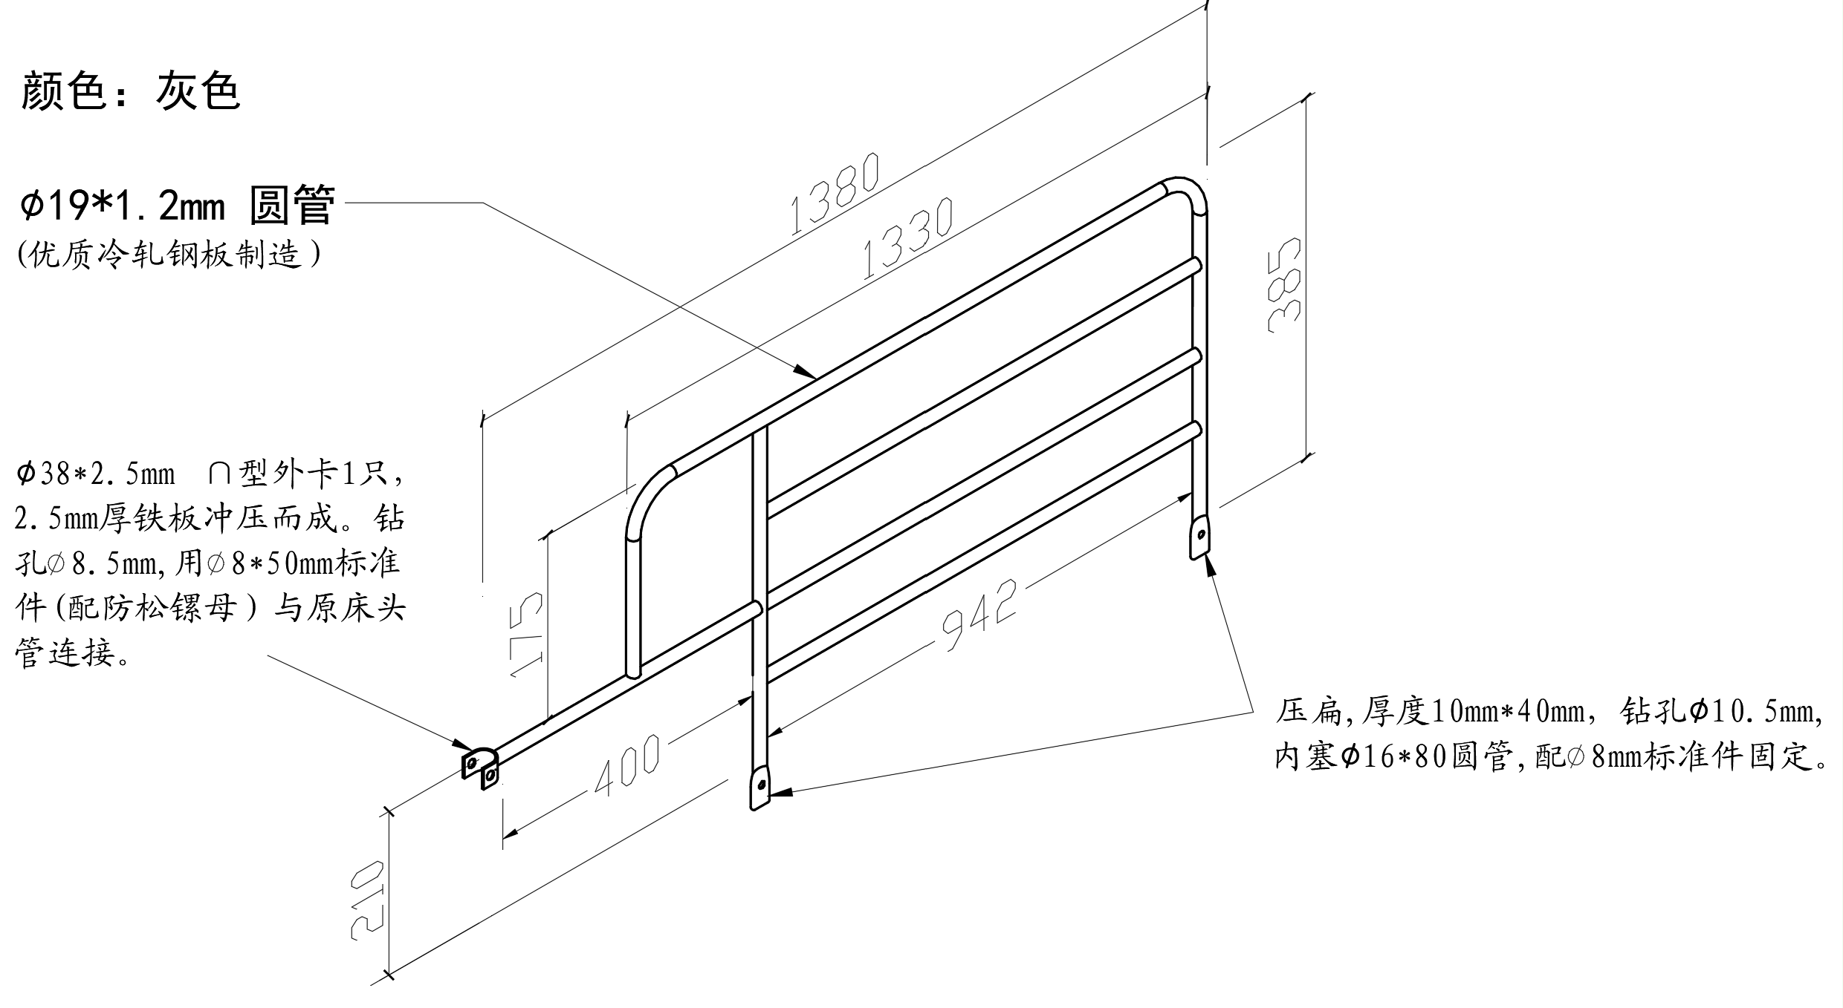
二、制作参数及说明
- 具体样式、规格按图纸要求制作。
- 钢管表面经除锈除油工艺后静电喷塑，颜色与现学校床颜色同色；
- 安装方式采用镙栓连接固定，不采用现场用电焊机焊接的方法。
三、其他要求
- 合同签订生效之日起15天内交付，并在指定地点安装调试完毕。
- 床护栏质保两年。在质量保证期内发生的任何故障，由供应商免费修复，无法修复的产品或零部件应免费更换(人为因素或不可抗力因素除外)。更换的产品或零部件的质保期自更换之日起重新计算。
- 质保期后应保证校方对产品的技术咨询(无偿)和零件的供给(有偿)。
- 售后服务期间，一旦收到校方的报修电话，供应商应在2小时内派遣有经验的维修工程师赴现场提供维修服务。维修工程师赴现场后应及时对故障进行检修，对于一般故障应在10小时内修复；对于重大故障应在24小时内修复。

